一、自主选课项目报名建议：选报“教育管理研修班”——“教育管理（行政人员班）”
查询设置：培训机构选择“103丽水市师资培训中心”，面向地区选择“遂昌县”，项目名称输入“教育管理研修班”，住宿选“否”，其它选“全部”，点击查询：
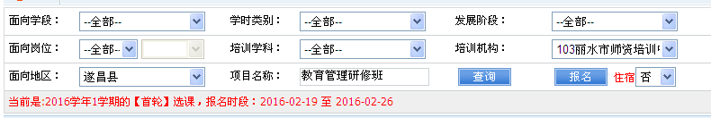
在上面的对话框中的下方选项中，选报第二行的“教育管理研修班”——“教育管理（行政人员班）”。
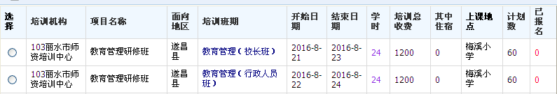
二、信息技术能力提升工程项目
1．本次信息技术能力提升工程安排培训学科：小学除语、数外所有学科，初中除语、数、英、科外的所有学科，高中美术、体育、通用技术、信息技术、音乐学科。幼儿、初中、高中段未列入本次培训的其它学科，将根据计划分批于17年底前完成培训。
2．查询设置：培训机构选择“040中国教师研修网”，面向地区选择“浙江省”，项目名称输入“提升工程”，住宿选“否”，其它“全部”，点击查询，再根据自己教师资格证中的学科选报相应项目；
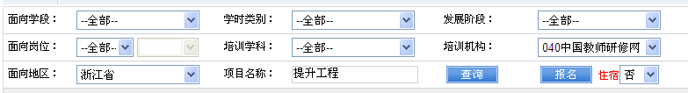
3．小学、初中信息技术教师学科选择小学综合实践活动和初中综合实践活动；
4．2022年12月31日前退休的教师自愿决定是否参加培训；
5．小学教师2016年全部培训完毕，所有未参训教师必须选择对应学科参加培训，如书法等其它学科教师也要选择以上恰当学科参加培训。
三、其它项目：若因工作岗位需要，确需选择其它培训机构主办的各类培训项目，请务必事先与分领导做好沟通，以便审核通过。
四、选课时限：2月26日24：00前，登录平台选课，逾期平台选课功能关闭后，无法补选，而且丧失第二轮选课机会。

